Projeto de apoio a Regularização em Operações Aquaviárias   
  
Especificação de Objetivos e Requisitos

<PROA>-EOR-V1.0.1

<Local e data>

Sumário

1. Introdução 5

1.1. Objetivos 5

1.2. Público-alvo 5

1.3. Organização do documento 5

2. Descrição do problema e do sistema 6

2.1. Identificação e missão do Sistema 6

2.2. Domínio do problema e contexto de sua aplicação 6

2.3. Descrição dos interessados do sistema 7

2.4. Objetivos e Características Esperadas do Sistema 8

2.5. Diagnóstico da Situação Atual 10

3. Casos de Uso e Requisitos Funcionais 11

3.1. Diagramas de Caso de Uso e Lista de casos de uso 11

3.2. Descrição de Casos de Uso 15

4. Requisitos de informação 20

5. Requisitos e restrições não funcionais 21

5.1 Requisitos/Restrições de Interface Homem-Computador (RHIC) 21

5.2 Requisitos e Restrições de Interface Externa (RIEX) 21

5.3 Requisitos/Restrições de Plataforma de Hardware (RPHW) 22

5.4 Requisitos/Restrições de Plataforma de Software (RPSW) 22

5.5 Requisitos/Restrições de Desempenho (RDES) 23

5.6 Requisitos/restrições de disponibilidade (RDIS) 23

5.7 Requisitos/Restrições de Segurança de Acesso (RSEG) 24

**Figuras**

Figura 1 – Caso de uso: Inicial 11

Figura 2 – Caso de uso: Emitir Anexos 12

Figura 3 – Caso de uso: Selecionar Serviço – Pessoa Física 13

Figura 4 – Caso de uso: Selecionar Serviço – Moto Aquática 13

Figura 5 – Casp de uso: Selecionar Serviço – Embarcações 14

**Tabelas**

Tabela 1 – Descrição dos interessados no sistema 8

Tabela 2 – Objetivos e Características esperadas do sistema 9

Tabela 3 – Requisitos Funcionais do caso de Uso CSU1 – Manter Cliente 16

Tabela 4 – Requisitos Funcionais do caso de uso CSU2 – Manter Embarcação 17

Tabela 5 – Requisitos Funcionais do caso de uso CSU3 – Manter Empresa 18

Tabela 6 – Requisitos Funcionais do caso de uso CSU4 – Emitir Anexo 19

Tabela 7 – Requisitos Funcionais do caso de uso CSU5 – Selecionar Serviço 20

Tabela 8 – Requisitos de Informação 21

Tabela 9 – Requisitos Não Funcionais – Interface Homem-Computador 22

Tabela 10 – Requisitos Não Funcionais – Interface Externa 22

Tabela 11 – Requisitos Não Funcionais – Plataforma de Hardware 23

Tabela 12 – Requisitos Não Funcionais –Plataforma de Software 23

Tabela 13– Requisitos Não Funcionais – Desempenho 24

Tabela 14– Requisitos Não Funcionais – Disponibilidade 24

Tabela 15– Requisitos Não Funcionais –Segurança de acesso 25

# Introdução

Este texto tem como objetivo apresentar a especificação de metas e requisitos do sistema PROA (Projeto de apoio à Regularização em Operações Aquaviárias). O principal propósito é oferecer uma visão abrangente do documento e do sistema, enfatizando o contexto e a finalidade do PROA, que será criado para auxiliar no processo de regularização de embarcações e pilotos conforme as normas marítimas NORMAN 211 e 212 da Marinha do Brasil.

## Objetivos

Definir os objetivos do documento.

* + - Definir os interessados no sistema PROA e suas necessidades que devem ser atendidas.
    - Descrever os casos de uso e requisitos do sistema de forma a apoiar e facilitar o desenvolvimento da aplicação.
    - Fornecer uma base para avaliação do desenvolvimento geral do projeto até a presente data.
    - Esclarecer e delimitar a abrangência do sistema, suas funções e recursos que estarão disponíveis.

## Público-alvo

Este documento é destinado a profissionais prestadores de serviço, pilotos e proprietários de embarcações, órgãos reguladores e professores/avaliadores do Trabalho de Conclusão de Curso (TCC). Os prestadores de serviços, proprietários e pilotos têm interesse em compreender como o PROA contribui para a regularização e certificação de acordo com as normas NORMAN 211 e 212. Os órgãos reguladores podem avaliar a conformidade do sistema na geração dos documentos utilizados. Já os professores e avaliadores analisam o desenvolvimento técnico e a aplicabilidade do sistema no contexto acadêmico.

## Organização do documento

Este documento está organizado nas seguintes seções principais:

1. Introdução: Apresenta uma visão geral do documento, incluindo seus objetivos e público-alvo.
2. Descrição do problema e do sistema: Detalha a identificação e missão do sistema PROA, o domínio do problema, os interessados no sistema, os objetivos e características esperadas, e um diagnóstico da situação atual.
3. Casos de Uso e Requisitos Funcionais: Apresenta os diagramas de caso de uso, lista os casos de uso e descreve os requisitos funcionais associados a cada um.
4. Requisitos de informação: Especifica as informações que devem ser capturadas, armazenadas, processadas e geradas pelo sistema.
5. Requisitos e restrições não funcionais: Detalha os requisitos não funcionais do sistema, incluindo interface homem-computador, interface externa, plataforma de hardware e software, desempenho, disponibilidade e segurança de acesso.
6. Bibliografia: Lista as fontes de informação utilizadas na elaboração do documento, incluindo normas, livros e outros materiais de referência.

# Descrição do problema e do sistema

## Identificação e missão do Sistema

O PROA (Projeto de Apoio à Regularização em Operações Aquaviárias) será um sistema ‘WEB’ a ser desenvolvido com o objetivo de auxiliar empresas e profissionais que atuam junto aos órgãos na regularização de embarcações e/ou pilotos de embarcações, de acordo com as normas da Marinha do Brasil presentes nas NORMAM 211 e 212. A finalidade do PROA é agilizar o processo de emissão da documentação necessária para este procedimento, assegurando a conformidade com as normas marítimas e a centralização das informações, proporcionando mais segurança, organização e eficiência para os usuários.

## Domínio do problema e contexto de sua aplicação

A regularização de embarcações e pilotos no Brasil é um procedimento muitas vezes complicado, demorado e que requer a coleta manual de várias informações, preenchimento de formulários e emissão de documentos, onde erros diversos podem gerar um grande retrabalho. Essa situação pode acarretar os seguintes problemas:

- Atrasos na regularização: A lentidão do processo pode impedir que as embarcações estejam em conformidade, resultando em prejuízos financeiros e operacionais.

- Não conformidade com as normas: Erros na documentação podem resultar em multas e até mesmo na apreensão das embarcações pela Marinha do Brasil.

- Desorganização das informações: A ausência de um sistema centralizado para armazenar e gerir os dados das operações aquáticas dificulta o acesso às informações e a tomada de decisões.

## Descrição dos interessados do sistema

Tabela 1

|  |  |
| --- | --- |
| ***Interessado(s)*** | ***Descrição*** |
| Prestador de serviços Náuticos | Atua junto a Marinha como representante de um cliente, define serviços a serem prestados e quais documentos são necessários. Coleta e Avalia os dados fornecidos em busca de inconformidades. |
| Clientes (Pilotos e proprietários de embarcações, amador e Motonauta) | Fornece os dados necessários para a emissão dos documentos e utiliza os serviços prestados pelo Prestador de serviços náuticos. |
| Órgão fiscalizador (Marinha do Brasil) | Recebe os documentos para cada tipo de serviço, realiza avaliações e fornece as autorizações para cada tipo de solicitação. |
| Empresas do ramo aquaviário (Fabricantes de embarcações, empresas de Turismo, etc.) | Necessitam de regularização constante para atuar de forma legal nos meios aquaviários. |

**Tabela 1 - Interessados no Sistema**

## Objetivos e Características Esperadas do Sistema

Tabela 2

|  |  |  |
| --- | --- | --- |
| ***Interessado(s)*** | ***Objetivo ou característica desejada*** | ***Benefício adquirido*** |
| Prestador de serviços Náuticos | Emissão de documentos de acordo com a NORMAM. | Permite emitir documentos finalizados e padronizados de acordo com a norma marítima de forma ágil. |
| Prestador de serviços Náuticos | Gestão de clientes cadastrados. | Fornece o controle dos clientes cadastrados e permite a fácil alteração dos dados pessoais necessários para emissão dos documentos. |
| Prestador de serviços Náuticos | Controle de recorrências. | Sinalização de clientes que precisem de renovação de para um novo contato e oferta de serviço. |
| Clientes | Emissão direta de documentos de acordo com a NORMAM de acordo com o serviço solicitado. | Permite a emissão direta dos documentos sem a necessidade de interação do Prestador, a fim de agilizar o processo. |
| Órgão fiscalizador | Fornecer os documentos de acordo com a normativa vigente | Evita retrabalho e perca de agendamentos através de documentos e informações pré-validados. |
| Empresas do ramo aquaviário | Gestão facilitada dos dados de embarcações. | Gera agilidade no controle dos dados e na emissão dos documentos para empresas que precisem gerir diversas embarcações. |
| Empresas do ramo aquaviário | Gestão de licenças de colaboradores vinculados. | Mantém o controle das licenças necessárias para cada colaborador atuar na área e sinaliza quando houver necessidade de renovação. |

**Tabela 2 – Objetivos, características e benefícios esperados do Sistema**

## Diagnóstico da Situação Atual

As NORMAM (Normas de Autoridade Marítima), definidas pela Diretoria de Portos e Costas (DPC) em conjunto com a Diretoria de Hidrografia e Navegação (DHN), são um conjunto de diretrizes legais que definem o processo de regularização, fiscalização e demais operações que ocorrem nos meios hídricos do território brasileiro.

Atualmente, os profissionais que precisam regularizar suas atividades ou que prestam serviços nesse sentido preenchem manualmente, por meio de planilhas de texto, os 58 anexos distintos presentes nas NORMAM 211 e 212. Essas normas regulam a operação aquaviária para embarcações de pequeno e médio porte, destinadas a pilotos amadores ou motonautas, tanto para atividades de lazer quanto profissionais.

Os anexos são solicitados de acordo com o serviço requerido, sendo que a maioria dos serviços requer mais de um anexo, além de documentação adicional, como comprovantes de endereço e cópias autenticadas de documentos. Em vários anexos, também é exigida a assinatura do solicitante com reconhecimento de firma em cartório, como forma de garantir a autenticidade.

A falta de um sistema informatizado gera um trabalho adicional considerável, pois os mesmos dados precisam ser preenchidos em vários anexos diferentes, dependendo do serviço realizado. Além disso, ocorrem atrasos quando o órgão responsável recusa um anexo emitido. Não há verificação dos dados preenchidos, sendo que a validação depende exclusivamente da capacidade do responsável pelo preenchimento dos anexos. Também não há controle das informações nem das validades dos documentos emitidos, o que pode resultar em várias irregularidades, uma vez que cada documento tem uma validade específica.

Por fim, muitos profissionais e usuários desses serviços residem em regiões distantes dos grandes centros, o que torna necessário um contato e trabalho precisos para evitar perdas no processo. Isso acentua as dificuldades mencionadas anteriormente.

# Casos de Uso e Requisitos Funcionais

## Diagramas de Caso de Uso e Lista de casos de uso

Figura 1

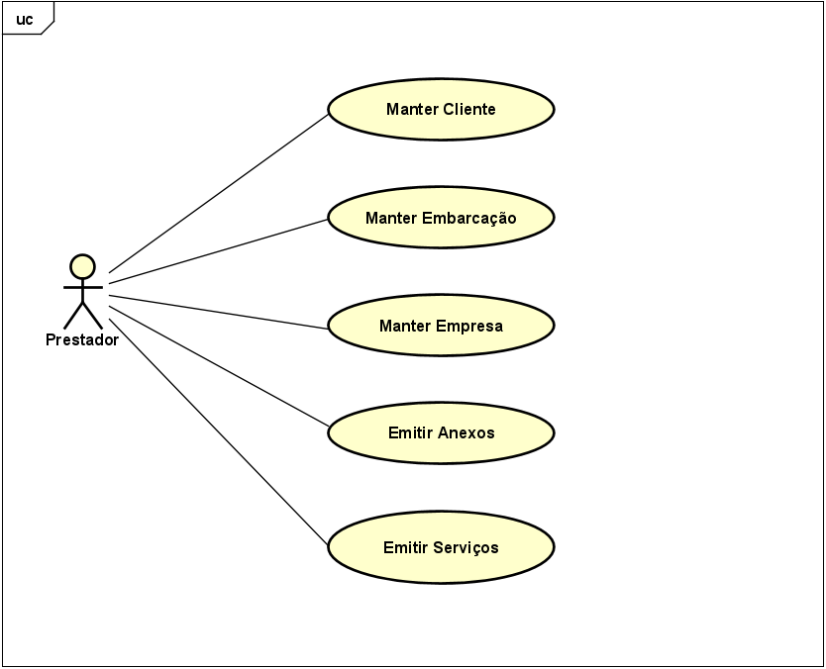

**Figura 1 – Caso de uso Inicial**

Figura 2

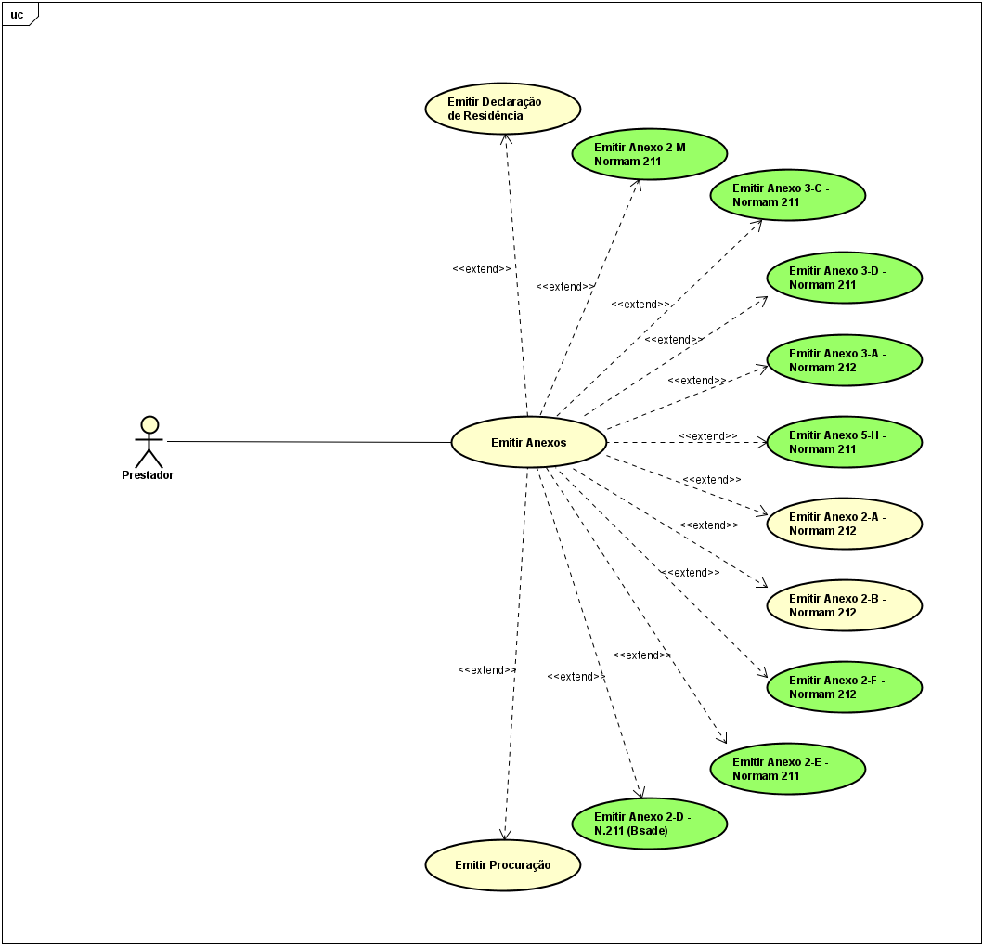

**Figura 2 – Emitir Anexos**

Figura 3

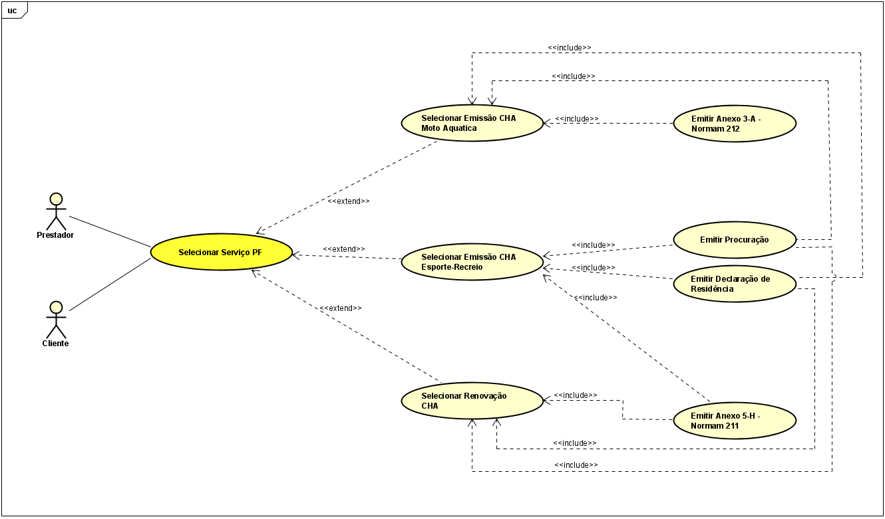

**Figura 3 – Serviços para Pessoa Física**

Figura 4

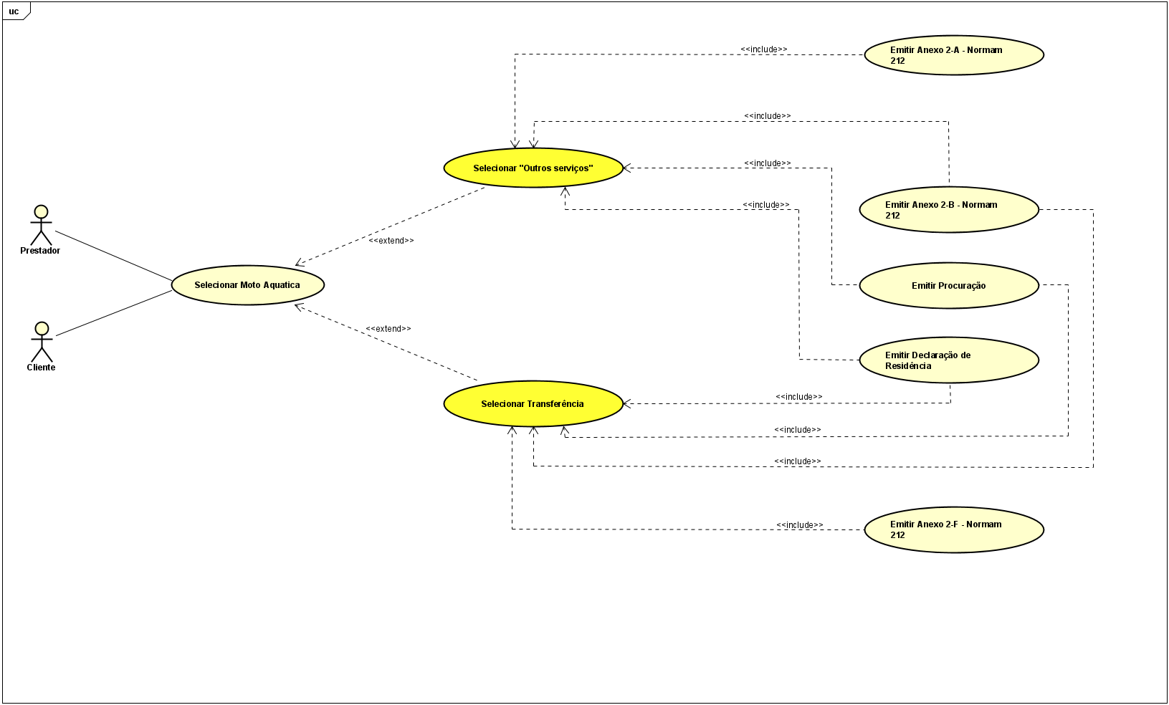

**Figura 4 – Serviços para Moto Aquática**

Figura 5

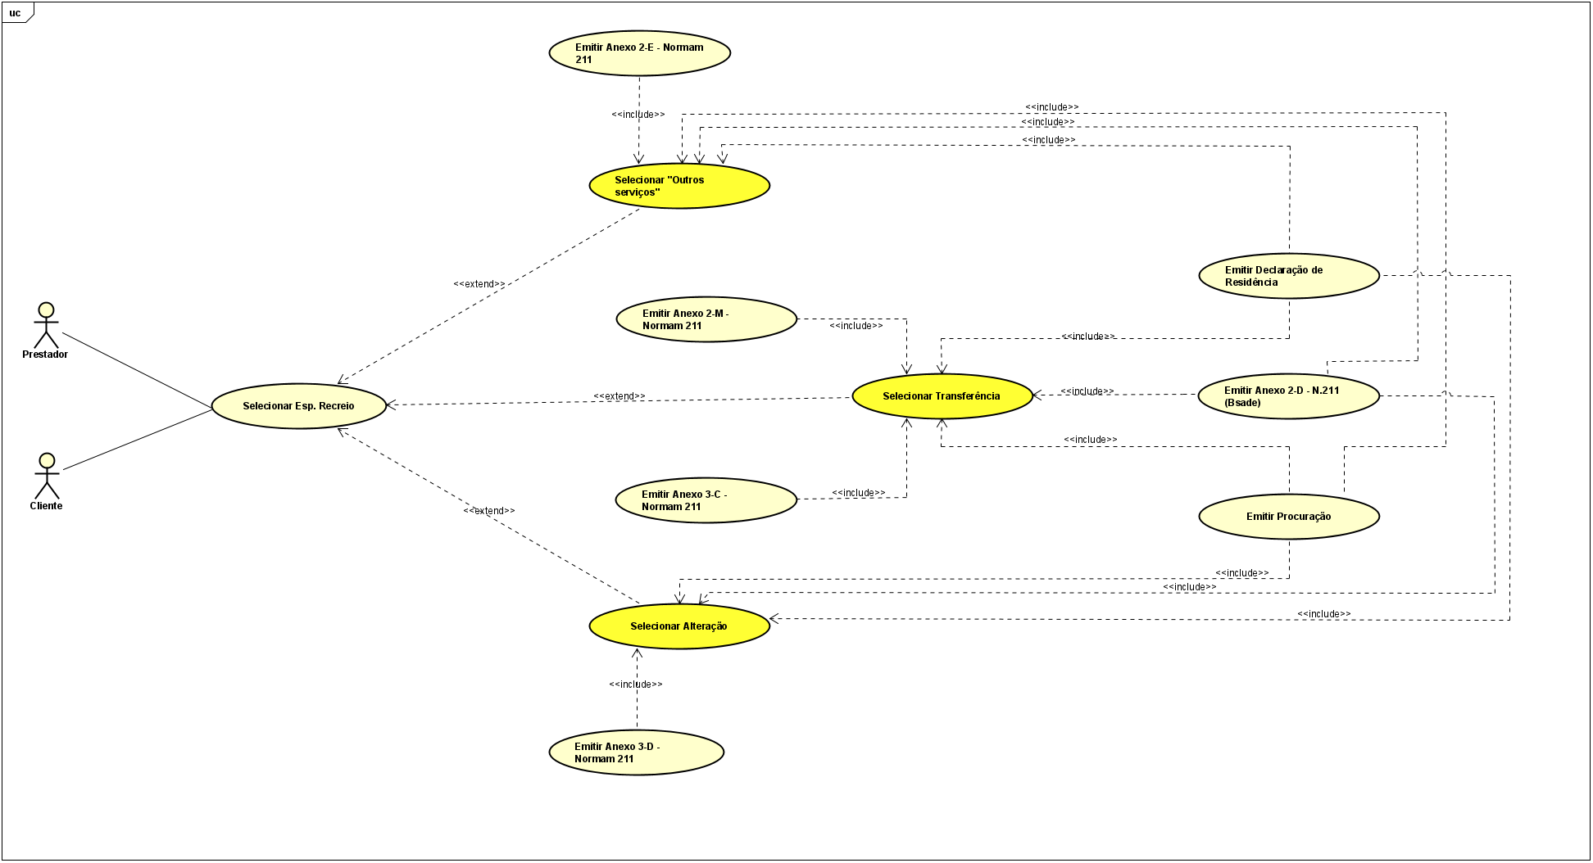

**Figura 5 – Serviços para Embarcações**

## Descrição de Casos de Uso

CSU1- Manter Cliente

Atores: Prestador de serviço  
Categoria: Primário

Descrição:

Este caso de uso ocorre quando um cliente solicita um determinado serviço para o prestador. Para cada tipo de serviço há um conjunto de dados que devem ser preenchidos, de forma que se deve então conduzir um cadastro completo do cliente em sistema, para que os dados estejam disponíveis quando forem necessários em etapas futuras.

Requisitos Funcionais:

Tabela 3

|  |  |  |  |
| --- | --- | --- | --- |
| **Ref.** | **Descrição** | **Categoria** | **Prioridade** |
| RFUN 1.1 | Permitir aos Prestadores a manutenção completa do cadastro de seus clientes (Inclusão, alteração, exclusão e listagem) | Evidente | Alta |
| RFUN 1.2 | Validar os dados inseridos no cadastro de acordo com os padrões legais. | Evidente | Alta |
| RFUN 1.3 | Registrar Log com os dados do cadastro (Data, Hora, operador, etc) | Evidente | Alta |

**Tabela 3 – Requisitos Funcionais do Caso de Uso CSU1-Manter Cliente**

CSU2- Manter Embarcação

Atores: Prestador de serviço  
Categoria: Primário

Descrição:

Este caso de uso ocorre quando um cliente solicita um serviço relacionado a embarcações para o prestador. Para cada tipo de serviço há um conjunto de dados que devem ser preenchidos, de forma que se deve então conduzir um cadastro completo do Cliente e da Embarcação em sistema, para que os dados estejam disponíveis quando forem necessários em etapas futuras.

Requisitos Funcionais:

Tabela 4

|  |  |  |  |
| --- | --- | --- | --- |
| **Ref.** | **Descrição** | **Categoria** | **Prioridade** |
| RFUN 2.1 | Permitir aos Prestadores a manutenção completa do cadastro de Embarcações (Inclusão, alteração, exclusão e listagem) | Evidente | Alta |
| RFUN 2.2 | Caso a Embarcação já esteja motorizada, deve ser realizado o cadastro do motor. | Evidente | Alta |
| RFUN 2.3 | As informações referentes a motor podem ser alteradas por todos com acesso a embarcação | Evidente | Média |
| RFUN 2.4 | Validar os dados inseridos no cadastro de acordo com os padrões legais. | Evidente | Alta |
| RFUN 2.5 | Registrar Log com os dados do cadastro (Data, Hora, operador, etc) | Evidente | Média |

**Tabela 4 – Requisitos Funcionais do Caso de Uso CSU1-Manter Embarcação**

CSU3- Manter Empresa/Prestador

Atores: Prestador de serviço  
Categoria: Primário

Descrição:

Este caso de uso ocorre quando um prestador deseja iniciar a utilização do sistema. Para isso, ele deverá realizar o cadastro da sua empresa com os dados pertinentes, realizar o próprio cadastro como cliente e o cadastro como cliente dos demais funcionários e sinalizar que estes atuam pela empresa.

Requisitos Funcionais:

Tabela 5

|  |  |  |  |
| --- | --- | --- | --- |
| **Ref.** | **Descrição** | **Categoria** | **Prioridade** |
| RFUN 3.1 | Permitir o cadastro da empresa com seus respectivos dados. | Evidente | Alta |
| RFUN 3.2 | Permitir vincular colaboradores cadastrados como clientes para que componham os dados dos anexos onde forem pertinentes. | Evidente | Alta |
| RFUN 3.3 | Garantir que os clientes cadastrados por prestadores da empresa estejam vinculados a ela. | Evidente | Alta |
| RFUN 3.4 | Não permitir que usuários de uma empresa a visualização de dados de clientes de outras empresas. |  |  |

**Tabela 5 – Requisitos Funcionais do Caso de Uso CSU1-Manter Embarcação**

CSU4- Emitir Anexos

Atores: Prestador de serviço  
Categoria: Primário

Descrição:

Este caso de uso ocorre quando Cliente e Embarcação estão devidamente cadastradas, podendo então emitir os anexos necessários a partir de uma seleção individual. O cliente ou prestador deve acessar a respectiva página e selecionar qual anexo é necessário e as informações do cliente ou embarcação para consulta. Feito isso o sistema irá disponibilizar uma nova página contendo o anexo preenchido com os dados para impressão.

Requisitos Funcionais:

Tabela 6

|  |  |  |  |
| --- | --- | --- | --- |
| **Ref.** | **Descrição** | **Categoria** | **Prioridade** |
| RFUN4.1 | Cada cliente somente pode emitir anexos contendo seus próprios dados | Evidente | Alta |
| RFUN 4.2 | O prestador somente pode emitir anexos de seus respectivos clientes | Evidente | Alta |
| RFUN 4.3 | Anexos emitidos não devem ser salvos e nem permanecer acessíveis por outros que não o emissor. | Evidente | Média |
| RFUN 4.4 | Registrar Emissor, Data e hora de cada emissão. | Evidente | Baixa |
| RFUN 4.5 | Os anexos devem ser formatados seguindo estritamente os modelos disponíveis na regulamentação. | Evidente | Alta |
| RFUN 4.6 | Os anexos que requerem reconhecimento de firma na assinatura devem ser sinalizados. | Evidente | Média |
| RFUN 4.7 |  |  |  |

**Tabela 6 – Requisitos Funcionais do Caso de Uso CSU3-Manter Cliente**

CSU5- Emitir anexos por Serviço

Atores: Prestador de serviço  
Categoria: Primário

Descrição:

Este caso de uso ocorre quando Cliente e Embarcação estão devidamente cadastradas, podendo então emitir os anexos necessários para atendimento a um determinado serviço. O prestador deve acessar a respectiva página e selecionar o cliente, a embarcação e qual serviço será prestado. A partir disso o sistema deverá disponibilizar a opção de envio dos respectivos anexos daquele serviço para o e-mail do cliente ou realizar uma impressão.

Requisitos Funcionais:

Tabela 7

|  |  |  |  |
| --- | --- | --- | --- |
| **Ref.** | **Descrição** | **Categoria** | **Prioridade** |
| RFUN5.1 | Gerar todos os anexos necessários para um determinado serviço (Levantar serviços e anexos relacionados com o cliente). | Evidente | Alta |
| RFUN 5.2 | Permitir que os anexos de um serviço possam ser imediatamente impressos. | Evidente | Alta |
| RFUN 5.3 | Permitir que os anexos de um serviço possam ser encaminhados para o email cadastrado do cliente. | Evidente | Média |
| RFUN 5.4 |  | Evidente | Baixa |

**Tabela 7 – Requisitos Funcionais do Caso de Uso CSU3-Manter Cliente**

# Requisitos de informação

Este item detalha as informações que devem ser capturadas, armazenadas, processadas, e geradas pelo sistema para garantir a conformidade com os requisitos das Normas da Autoridade Marítima (NORMAM 211 e 212). O sistema deve ser capaz de gerenciar informações relacionadas aos clientes e suas embarcações, bem como gerar os anexos necessários conforme previsto nas normas citadas.

Tabela 8

|  |  |  |  |
| --- | --- | --- | --- |
| **Ref.** | **Tipo** | **Descrição** | **Casos de Uso** |
| RINF1 | Básico | **Cliente:** Nome/Razão Social, RG, CPF/CNPJ, Órgão Emissor, Nacionalidade, Naturalidade, Data de Emissão, Data de Nascimento, Telefone, Celular, Email, Endereço | CSU1 |
| RINF2 | Básico | **Embarcação**: Nome, Número do casco, Número de inscrição, Tipo, Atividade, Área de navegação, Data de Construção, Data de Inscrição, Cap. Armazenamento, Material Casco, Tripulantes, Lotação, Propulsão, Qtd Motores, Potencia Motor, Material Superestrutura, Construtor, Cor, Medidas, Endereço. | CSU1, CSU2 |
| RINF3 | Gerencial | Relação de Clientes que possuam embarcações com data de inscrição próxima do vencimento. | CSU4 |

**Tabela 8 – Requisitos de Informação**

# Requisitos e restrições não funcionais

Este item descreve os requisitos e restrições não funcionais que o sistema deve atender para garantir desempenho, segurança, usabilidade, e outros aspectos importantes que não estão diretamente relacionados às funcionalidades específicas, mas que impactam a experiência geral e a eficácia do sistema.

## Requisitos/Restrições de Interface Homem-Computador (RHIC)

Tabela 9

|  |  |  |
| --- | --- | --- |
| **Ref.** | **Descrição** | **Casos de Uso** |
| RIHC1 | A interface do sistema deve ser intuitiva e fácil de usar, com uma curva de aprendizado mínima, garantindo que novos usuários possam operar o sistema com eficácia após um breve treinamento. | Todos |
| RIHC2 | O sistema deve ser compatível com os principais navegadores (Google Chrome, Mozilla Firefox, Microsoft Edge e Safari), garantindo uma experiência de uso consistente em todos eles. | Todos |

**Tabela 9 – Requisitos e Restrições de Interface Homem-Computador**

## Requisitos e Restrições de Interface Externa (RIEX)

Tabela 10

|  |  |  |
| --- | --- | --- |
| **Ref.** | **Descrição** | **Casos de Uso** |
| RIEX1 | O sistema deverá utilizar a plataforma de autenticação FireBase para permitir o acesso. | CSU1 |
| RIEX2 | Nas telas de cadastro deverá ser disponibilizado a pesquisa de CEP através da API pública “Busca CEP” para facilitar o preenchimento dos campos de endereço. | CSU1, CSU2 |

**Tabela 10 – Requisitos e Restrições de Interface Externa**

## Requisitos/Restrições de Plataforma de Hardware (RPHW)

Tabela 11

|  |  |  |
| --- | --- | --- |
| **Ref.** | **Descrição** | **Casos de Uso** |
| RPHW1 | O sistema deve ser capaz de responder às solicitações de consulta de dados e geração de anexos em no máximo 5 segundos, mesmo sob carga máxima. | Todos |
| RPHW2 | O sistema deve suportar o cadastro e a gestão de, no mínimo, 5.000 clientes e 10.000 embarcações, sem degradação perceptível no desempenho. | Todos |
| RPHW3 | O sistema deve garantir que os dados cadastrados, especialmente os relacionados a clientes e embarcações, sejam armazenados de forma consistente e sem corrupção. | Todos |

**Tabela 11 – Requisitos e Restrições de Plataforma de Hardware**

## Requisitos/Restrições de Plataforma de Software (RPSW)

Tabela 12

|  |  |  |
| --- | --- | --- |
| **Ref.** | **Descrição** | **Casos de Uso** |
| RPSW1 | O sistema deve ser desenvolvido com uma arquitetura modular, utilizando os recursos do Spring Boot para o backend e Angular para o frontend. Isso permite que componentes individuais sejam atualizados ou substituídos sem afetar outras partes do sistema, facilitando a manutenção e futuras expansões. | Todos |
| RPSW2 | O sistema deve ser projetado para suportar testes automatizados. | Todos |
| RPSW3 | A implementação deve garantir que a aplicação seja compátivel com o banco de dados PostgreSQL. | Todos |

**Tabela 12 – Requisitos e Restrições de Plataforma de Software**

## Requisitos/Restrições de Desempenho (RDES)

Tabela 13

|  |  |  |
| --- | --- | --- |
| **Ref.** | **Descrição** | **Casos de Uso** |
| RDES1 | A geração de anexos PDF, incluindo a coleta de dados do banco de dados e a renderização dos documentos, deve ser concluída em no máximo 10 segundos, garantindo uma experiência fluida para o usuário. | Todos |
| RDES2 | O sistema deve suportar, sem degradação perceptível de desempenho, ao menos 30 conexões simultâneas ao servidor Spring Boot, garantindo que múltiplos usuários possam operar o sistema ao mesmo tempo. | Todos |
| RDES3 | O PostgreSQL deve ser otimizado para suportar um grande volume de dados, incluindo o uso de índices, e otimização de consultas para garantir o desempenho à medida que o volume de dados cresce. | Todos |

**Tabela 13 – Requisitos e Restrições de Desempenho**

## Requisitos/restrições de disponibilidade (RDIS)

Tabela 14

|  |  |  |
| --- | --- | --- |
| **Ref.** | **Descrição** | **Casos de Uso** |
| RDIS1 | O software deverá estar disponível 24 horas por dia | Todos |

**Tabela 14 – Requisitos e Restrições de Disponibilidade**

## Requisitos/Restrições de Segurança de Acesso (RSEG)

Tabela 15

|  |  |  |
| --- | --- | --- |
| **Ref.** | **Descrição** | **Casos de Uso** |
| RSEG1 | O sistema utilizará o Firebase Authentication para gerenciar a autenticação dos usuários no front-end Angular. Todos os usuários devem se autenticar via Firebase antes de acessar qualquer funcionalidade protegida do sistema. | CSUv |
| RSEG2 | Após a autenticação via Firebase, um token JWT (JSON Web Token) será gerado e utilizado para manter a sessão do usuário. Esse token será enviado em todas as requisições ao backend Spring Boot para validação da identidade do usuário. | CSUx |
| RSEG3 | O sistema deve implementar mecanismos automáticos de renovação de token, garantindo que as sessões permaneçam ativas enquanto o usuário estiver utilizando o sistema. Tokens expirados devem exigir que o usuário faça login novamente. | CSUn, CSUm,... |
| RSEG4 | O sistema deve garantir que todos os usuários forneçam consentimento explícito para a coleta e processamento de seus dados pessoais, conforme exigido pela Lei Geral de Proteção de Dados (LGPD). | Todos |

**Tabela 15 – Requisitos e Restrições de Segurança**

1. **Bibliografia**

**GUEDES, G. T. A.** UML 2: guia prático. Rio de Janeiro: Novatec, 2014.

*Modelos e padronização utilizados na montagem de diagramas.*

BRASIL. Ministério da Defesa. Marinha do Brasil. **NORMAM 211/DPC: Normas da Autoridade Marítima para Embarcações Empregadas na Navegação Interior (NORMAM-02/DPC)**. Rio de Janeiro: Diretoria de Portos e Costas, 2023. Disponível em: <https://www.marinha.mil.br/dpc/content/normam-211>. Acesso em: 26 ago. 2024.

*Fonte de apoio aos requisitos fornecidos pelo cliente, dos anexos utilizados e das regras de negócio aplicadas.*

BRASIL. Ministério da Defesa. Marinha do Brasil. **NORMAM 212/DPC: Normas da Autoridade Marítima para Embarcações de Esporte e/ou Recreio (NORMAM-03/DPC)**. Rio de Janeiro: Diretoria de Portos e Costas, 2023. Disponível em: <https://www.marinha.mil.br/dpc/content/normam-212>. Acesso em: 26 ago. 2024.

*Fonte de apoio aos requisitos fornecidos pelo cliente, dos anexos utilizados e das regras de negócio aplicadas.*

FIREBASE. Firebase Documentation. Google Developers, 2023. Disponível em: <https://firebase.google.com/docs>. Acesso em: 27 ago. 2024.

SPRING.IO. Spring Boot Reference Documentation. Pivotal Software, 2023. Disponível em: <https://docs.spring.io/spring-boot/docs/current/reference/htmlsingle/>. Acesso em: 27 ago. 2024.

ANGULAR.IO. Angular Documentation. Google, 2023. Disponível em: <https://angular.io/docs>. Acesso em: 27 ago. 2024.

POSTGRESQL GLOBAL DEVELOPMENT GROUP. PostgreSQL Documentation. 2023. Disponível em: <https://www.postgresql.org/docs/>. Acesso em: 27 ago. 2024.